

**教育背景**

**2016.09—2020.06 稻壳大学 电子商务（本科）**

**主修课程：**计算机网络原理、电子商务概论、网络营销基础与实践、电子商务与国际贸易、电子商务营销写作实务、营销策划、网页配色、网页设计、电子商务网站建设、电子商务管理实务、ERP与客户关系管理、电子商务物流管理、电子商务专业英语、java基础，C++基础，网站建设基础，线性代数，高等数学。

专业基础扎实，善于将专业知识快速与工作内容相结合。勇于承担责任，在有限的工作时间里，通过高强度的工作下获得较多的工作经验；工作认真负责，得到各级领导和同事的信任和认可；

性格开朗，无论顺境逆境都能有乐观的心态，是团队中团队关系的粘合剂；重视工作中沟通，和公司内其他部门的同事建立了良好的关系。

**个人简介**

通过计算机二级考试及MOS；拥有Excel专家级认证，熟练操作；已通过电子商务专业认证考试

擅长使用OFFICE办公软件及金蝶用友等；精通ERP财务软件，精通Excel软件；

大学生英语四级、熟练掌握Java++及C++等计算机语言

**技能证书**

**2020.6-2020.12 [WPS科技有限公司](https://jobs.51job.com/all/co5792159.html" \o "深圳市万创置业有限公司" \t "https://jobs.51job.com/shenzhen-gmxq/_blank) 电商运营实习**

**工作描述：**

* 负责通过网络平台帮助店铺推广产品，提升店铺排名及产品销量，作出统计分析结论；
* 维护客户关系，为客户提供专业的咨询及业务分析；
* 负责店铺日常管理，优化店铺数据，提高用户留存率和转化率，并应用大数据类相关分析；
* 执行并配合公司团队活动，与合作方对接，保证项目的有效推进，维护客户关系群体。

**工作经历**

Docer@163.com

18866888866

山东济南

生日：1994.10.10

身高：178cm

学历：本科

性别：女

整治面貌：中共党员

主修专业：电子商务

**咖喱酱** 求职意向：电子商务岗位

删除此页的方法

**个人：**

**工作：**

**教育：**

**电话：**

**邮箱：**

**地址：**

**方法一：全部选中不需要的内容，按键盘”Delele“键直接删除。**

**方法二：在菜单栏”章节--左边章节导航--选择要删除的章节--删除。（图解如下）**

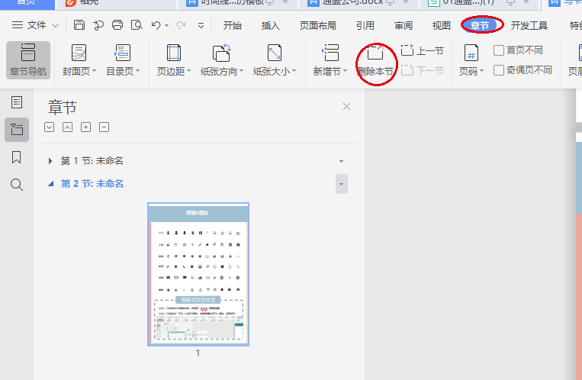

**附赠小图标**